昌平区2011—2012学年第一学期初三年级期末考试
化 学 试 卷 (100分钟) 2012.1
考  生  须  知 | 1．本试卷共8页，共四道大题，35个小题，满分80分。考试时间100分钟。  2．在试卷和答题卡上准确填写学校名称、姓名和考试编号。  3．试题答案一律填涂或书写在答题卡上，在试卷上作答无效。  4．本答题卡中的选择题用2B铅笔作答，其他试题用黑色字迹签字笔作答。  5．考试结束，将本试卷和答题卡一并交回。  6．本试卷化学方程式中的“ ”和“ ”含义相同。
可能用到的相对原子质量：
H 1 C 12 N 14 O 16 Na 23 S 32 Cl 35.5 Ca 40 Fe 56 Cu 64 Zn 65
一、选择题（每小题只有一个选项符合题意。共25个小题，每小题1分，共25分。）
1. 空气中体积分数约为78%的气体是
A．氧气 B．氮气 C．氢气 D．二氧化碳
2. 决定元素种类的是
A．质子数 B．中子数 C．核外电子数 D．最外层电子数
3. 地壳中含量最多的元素是
A. 铝 B. 硅 C. 氧 D. 铁
4. 下列图标中，属于消防安全标志的是
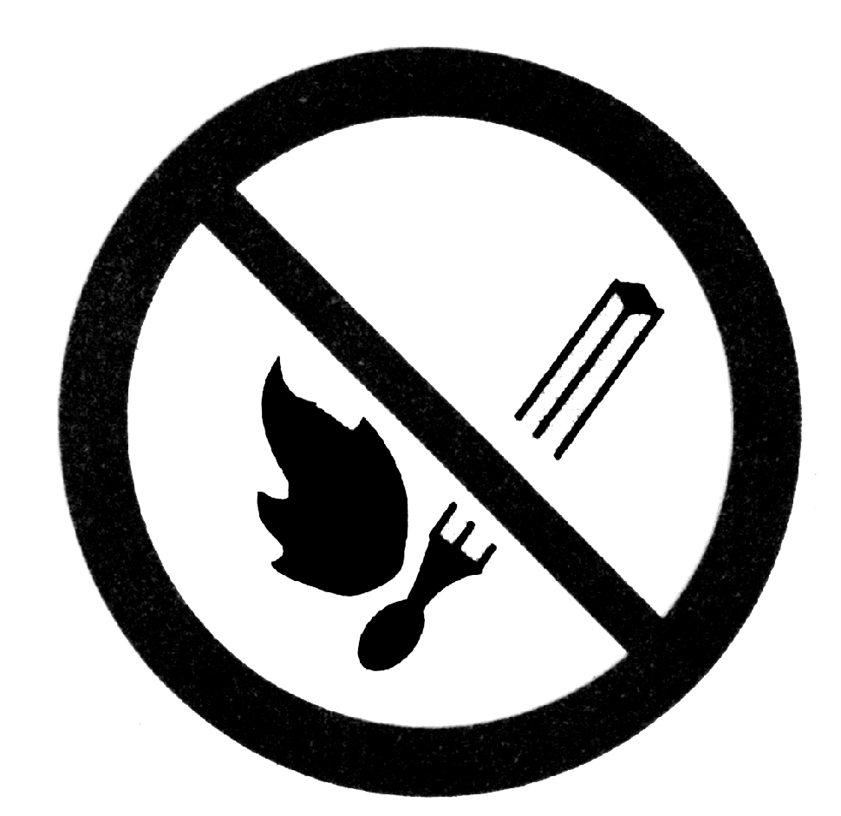

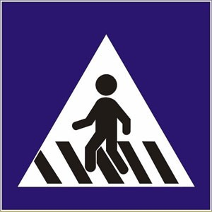
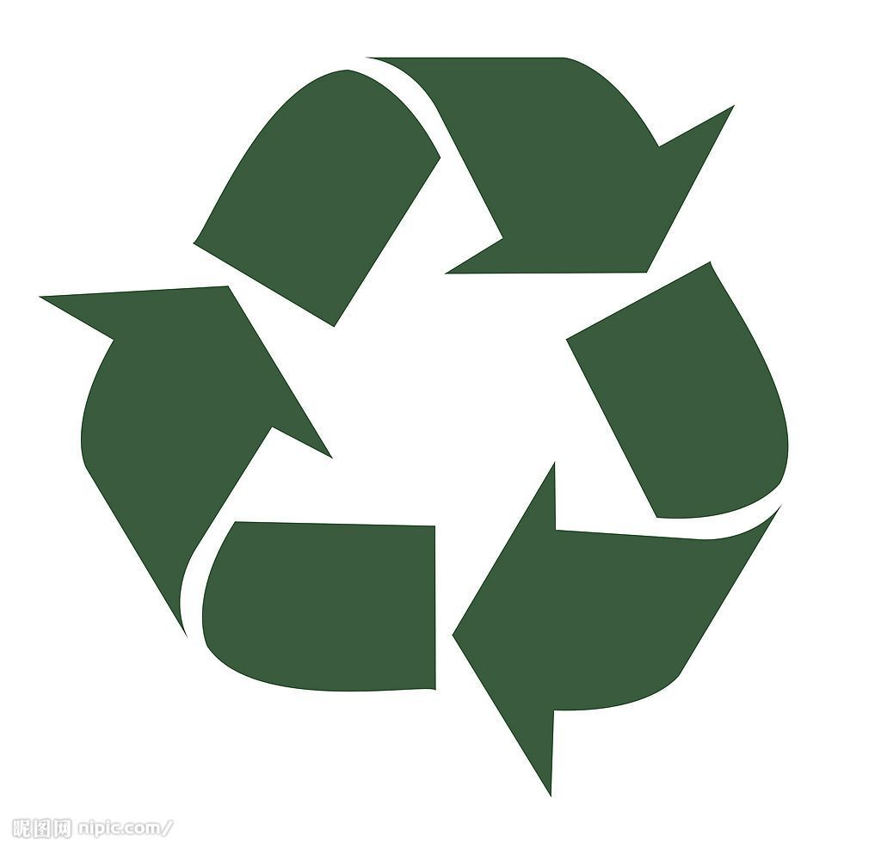
A B C D

5. 下列物质在氧气中燃烧，火星四射、生成黑色固体的是
A. 木炭 B. 镁条 C. 铁丝 D. 红磷
6. 下列常见的物质中，不属于溶液的是
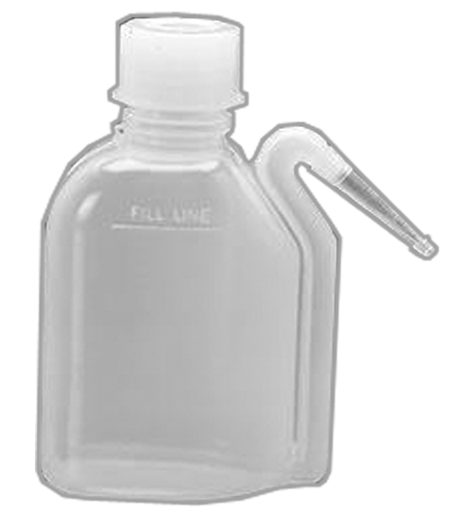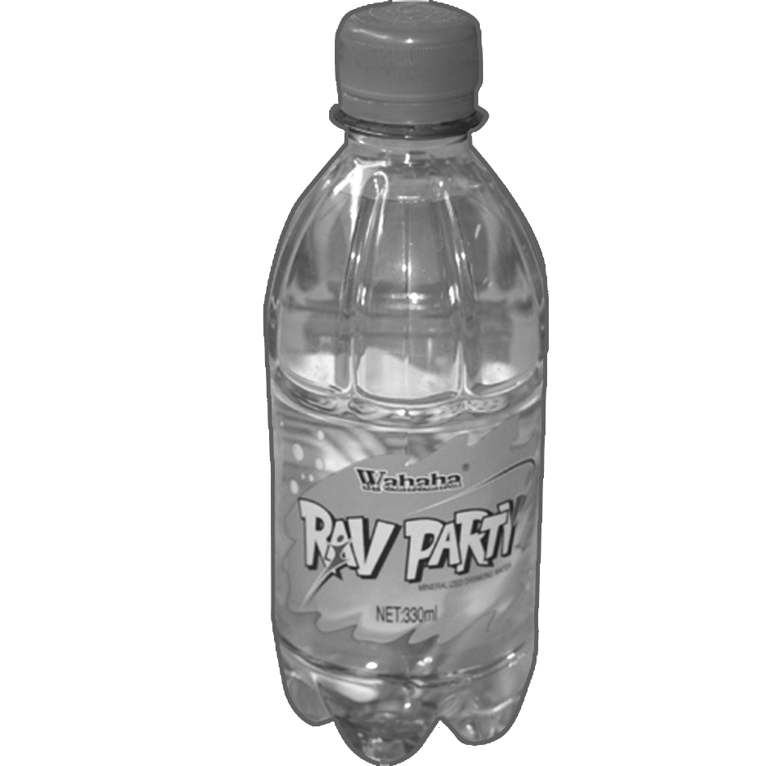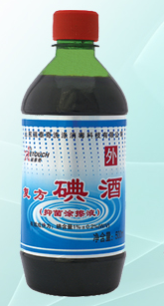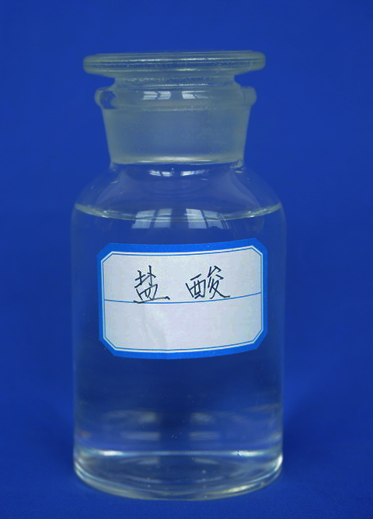
A. 蒸馏水 B. 矿泉水 C. 碘酒 D. 盐酸
7. 市场上有“加碘食盐”、“加铁酱油”等商品，这里的“碘、铁”应理解为
A. 元素 B. 原子 C. 单质 D. 分子
8. 吸烟有害健康。烟气中主要的有毒气体是
A. 氮气 B. 氧气 C. 一氧化碳 D. 二氧化碳
9. 造成温室效应的主要气体是
A. O₂ B. N₂ C. H₂ D. CO₂
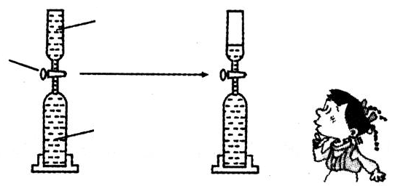
10. 下图所示实验主要说明
水
活塞
打开活塞
酒精
哇， 液面下降！

混合前
混合后

A. 分子很小 B. 分子之间有间隔 C. 分子不断运动 D. 分子可以分成原子
11. 下列物质中，含有氧分子的是
A. O₂ B. H₂O C. CO₂ D. H₂O₂
12. 下列实验操作中，正确的是
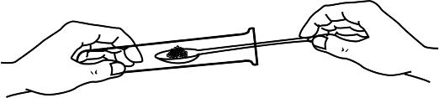
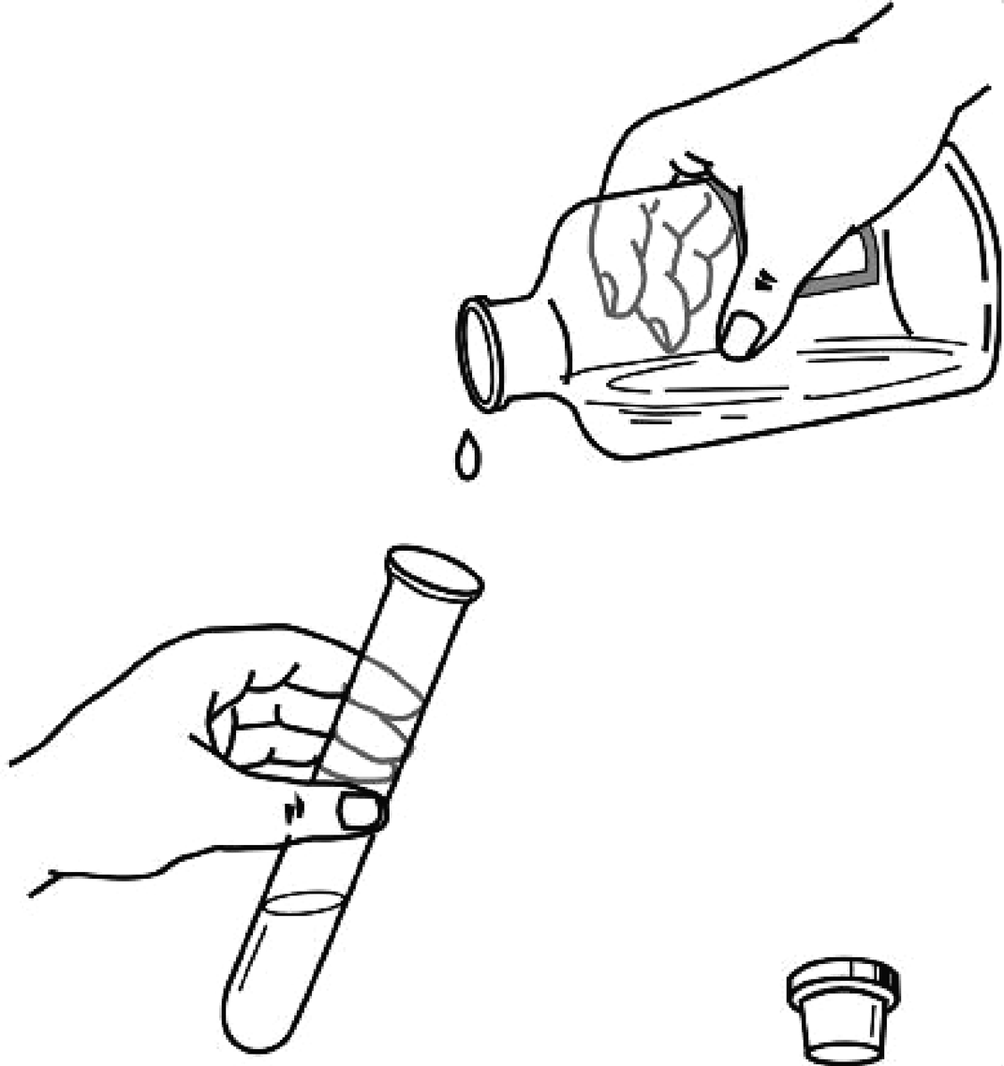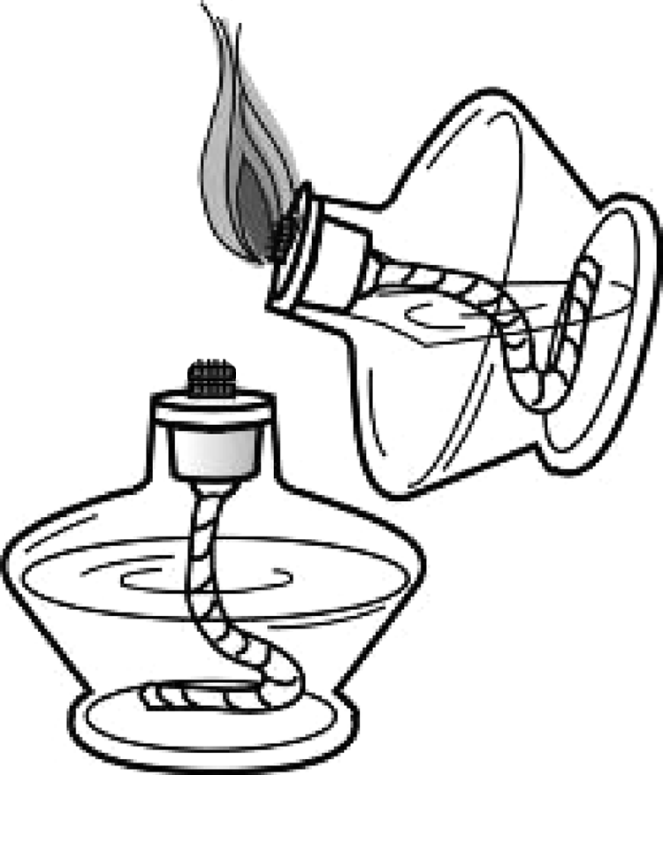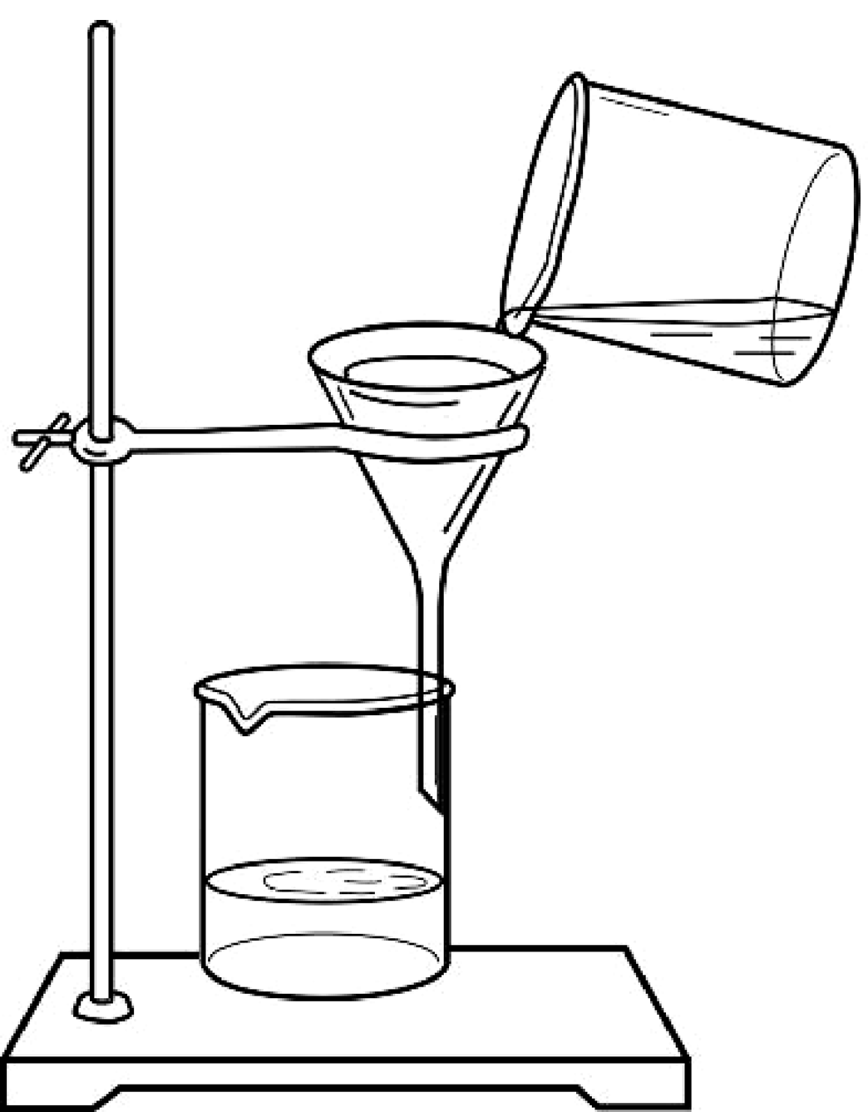
A. 倾倒液体 B. 点燃酒精灯 C. 取用固体粉末 D. 过滤
13. 下列清洗方法中，利用乳化原理的是
A. 用自来水洗手 B. 用汽油清洗油污 C. 用盐酸除水垢 D. 用洗涤剂清洗餐具
14. 氢氧化钙的俗称是[来源:Zxxk.Com]
A. 生石灰 B. 熟石灰 C. 食盐 D. 大理石
15. 二氧化钛（TiO₂）可制作用于家装的白色涂料，其中Ti的化合价是
A. +1 B. +2 C. +3 D. +4
16. 下列有关说法正确的是
A. N₂表示2个氮分子 B. 镁离子的符号为Mg²⁺
C. O₂中氧元素的化合价为-2价 D. 氯化钙的化学式是CaCl
17. 服务员在餐厅用盖子熄灭酒精火锅，该灭火方法的主要原理是
A. 隔绝空气 B. 清除酒精
C. 降低酒精灯着火点 D. 使酒精的温度降到着火点以下
18. 下列化学方程式中，书写正确的是
点燃
点燃
A. Mg + O₂ MgO B. 4Fe + 3O₂ 2Fe₂O₃
△
C. 2HgO 2Hg + O₂↑ D. CaCO₃ CO₂ + CaO
19. 低碳减排，从我做起，从身边小事做起。下列不符合“低碳生活”的做法是
A. 拒绝使用一次性筷子 B. 上学用手帕代替纸巾
C. 使用节能灯泡，提倡节约用电 D. 增加私家车用量，提高生活质量
20. 鉴别空气、氧气和二氧化碳三瓶气体，最常用的方法是
A. 分别测定它们的密度 B. 观察颜色并闻它们的气味
C. 将燃着的木条分别伸入集气瓶中 D. 将气体分别通入紫色石蕊溶液中
21. 下列物质的用途，主要利用其化学性质的是
A. 石墨用作电极 B. 氧气用于气焊
C. 干冰用作人工降雨 D. 用25%~50%的酒精给高烧患者擦拭身体退热
22. 右图是元素周期表中硫元素的部分信息及硫原子的结构示意图。下列说法不正确的是
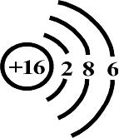
A. 硫原子核内质子数为16
16 S
硫
32.06
B. 硫的相对原子质量为32.06
C. 硫原子在化学反应中容易失去电子
D. 硫原子核外共有16个电子，最外层有6个电子
23. 根据下图所示实验分析得出的结论中，不正确的是
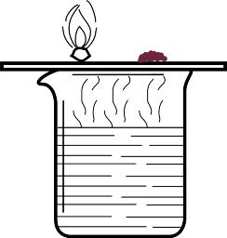  [来源:学|科|网]  白磷  红磷  热水  浓  氨  水 | 酚  酞  溶  液  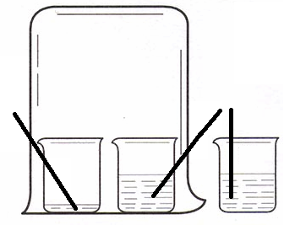 | 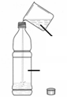  二氧化碳  水 | 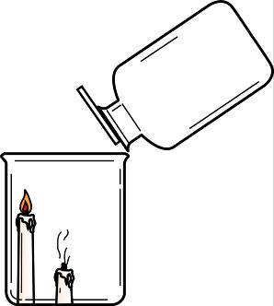  二氧化碳
A. 白磷的着火点比  红磷的低 | B. 证明分子是在不断  运动的 | C. 二氧化碳能溶于水且与水发生了化学反应 | D. 二氧化碳的密度比空气大，不燃烧也不支持燃烧
24. 下图是钠和氯气（Cl₂）反应生成氯化钠的模拟图。下列说法中，不正确的是
我需要电子，我也要形成相对稳定结构
电子走开， 我要
形成相对稳定结构
Na

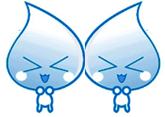
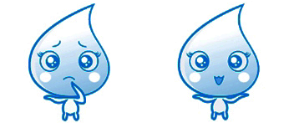
Na⁺
Cl⁻
Na
Cl

A. 反应中钠原子转移一个电子给氯原子 B. 反应中氯气分子分成氯原子
C. 核外电子在化学反应中起着重要的作用 D. 氯化钠由氯化钠分子构成
25. 下列4个坐标图分别示意实验过程中某些量的变化，其中正确的是
A | B | C | D
向一定量的石灰水中通入二氧化碳 | 在某一密闭装置内  点燃红磷 | 加热一定量高锰酸钾和二氧化锰的混合物 | 向一定量石灰石中滴加稀盐酸
0  二氧化碳质量/g  沉淀质量/g | 0  反应时间/s  装置内的 压强/Pa | 加热时间/min  0  剩余固体中二氧化锰的质量分数 | 0  稀盐酸质量/g  二氧化碳质量/g
二、填空题（共5个小题，共30分。）
26.（6分）水是重要的自然资源。
（1）“生命吸管”（如图A）是一种可以随身携带的小型水净化器，里面装有网丝、注入了
活性炭和碘的树脂等。其中活性炭起到 和过滤的作用；此净水器净化后的水是 （填“纯净物”或“混合物”）。
（2）图B实验电解一定量的水，写出水电解的化学反应方程式 ，当其中一个电极产生5 mL气体时，另一电极产生的气体体积可能是 mL。
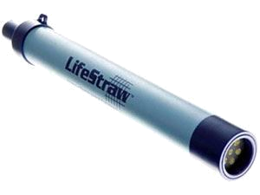  A．生命吸管 | 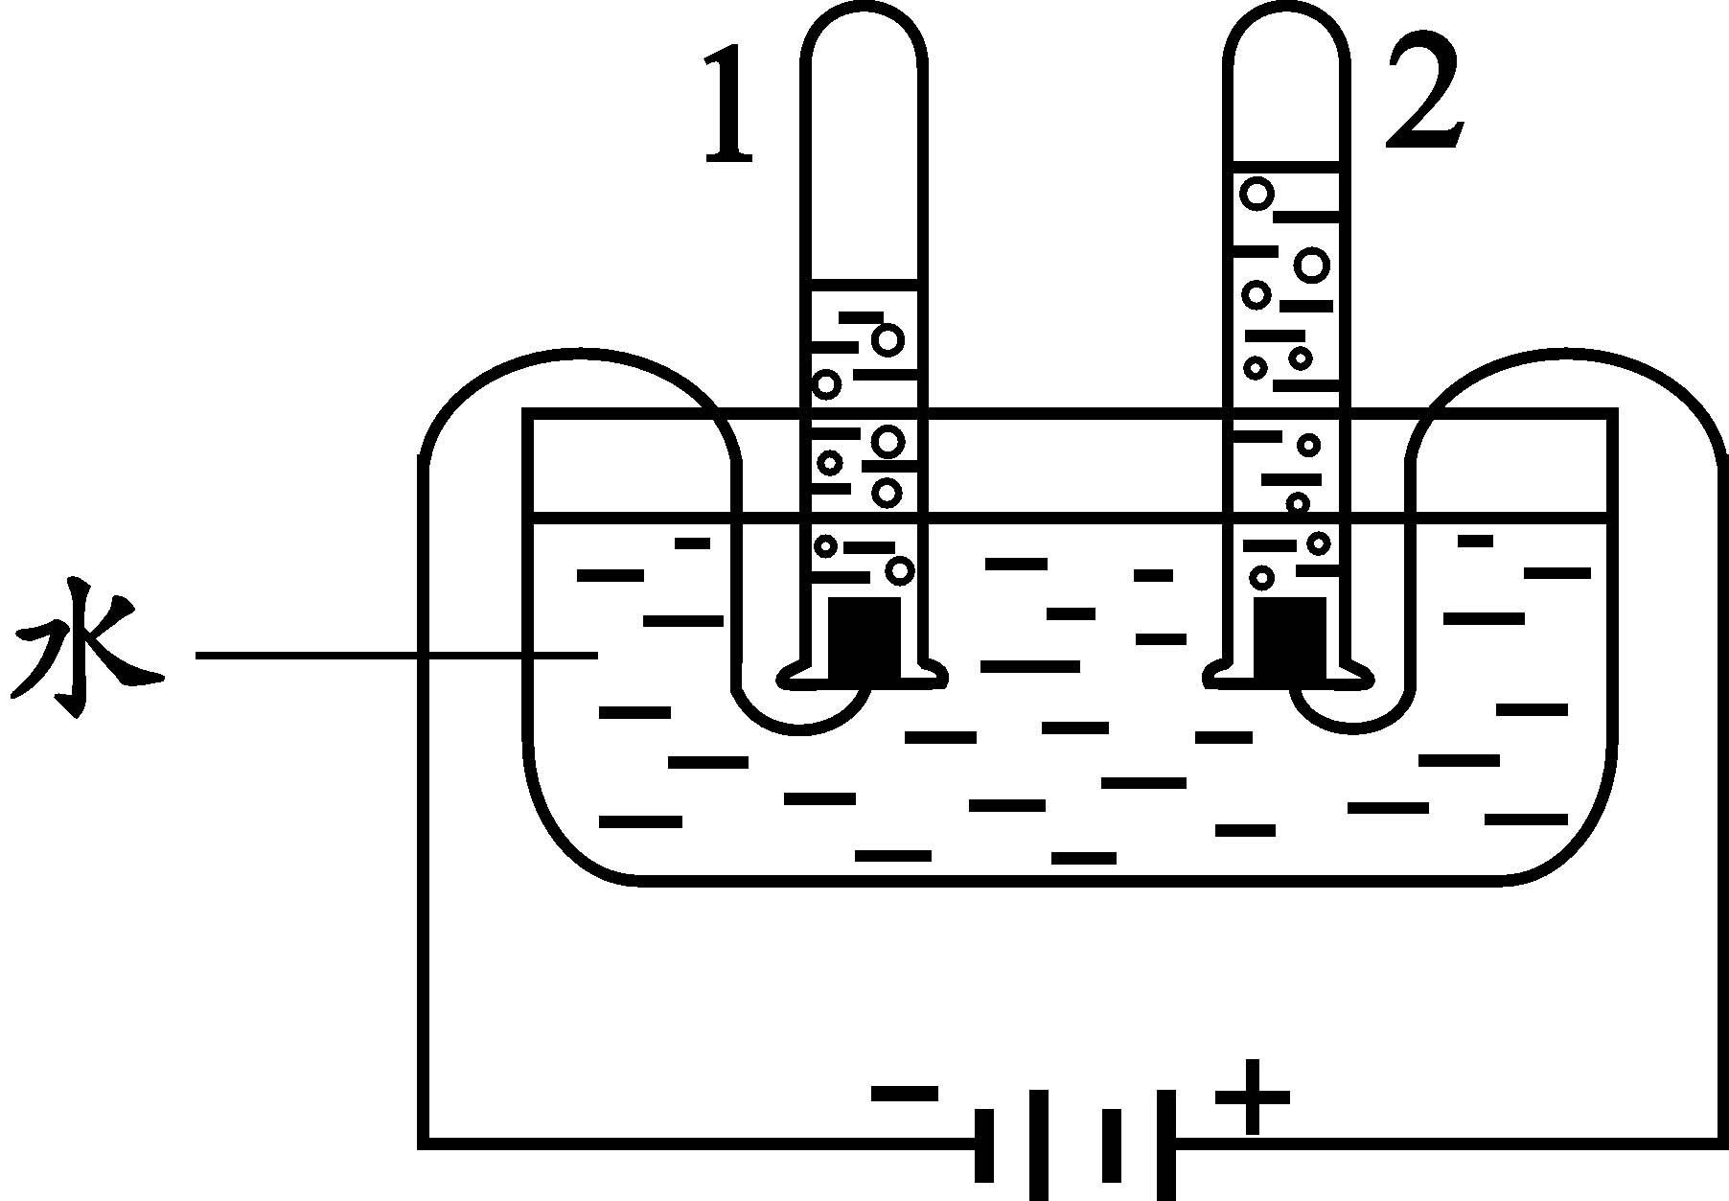  B．水的电解
（3）节约用水是每个公民的义务，下列用水方式应该提倡的是 （填字母序号）。
A．用漱口杯接水刷牙 B．不间断地边流水边洗衣
C．用淘米水、洗菜水浇花、冲厕所 D．用喷灌、滴灌的方法浇灌农田和园林
27.（6分）KNO₃、NaCl溶液在生产、生活中起着十分重要的作用。
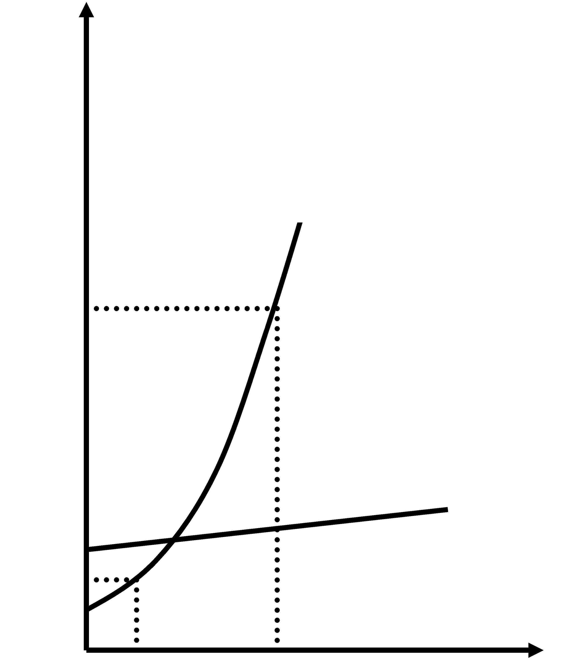
右图是它们的溶解度曲线，下表是它们在不同温度时的溶解度。
20 60 温度/ºC
溶
解
度
/g
110
36.0
31.6
NaCl
KNO₃
KNO₃、NaCl溶解度曲线
0
温度/℃ | 0 | 10 | 20 | 30 | 40 | 50 | 60
KNO₃ | 13.3 | 20.9 | 31.6 | 45.8 | 63.9 | 85.5 | 110
NaCl | 35.7 | 35.8 | 36.0 | 36.3 | 36.6 | 37.0 | 37.8
（1）以上两种物质溶解度的变化受温度影响较小的是________。
（2）硝酸钾溶液中的溶质是________。
（3）30℃时，KNO₃的溶解度是________g。
（4）农业生产常用溶质的质量分数为10% ~ 20%的NaCl溶液来选种。
完成此溶液的配制正确的操作顺序是（填序号） 。
①溶解 ②称量 ③计算 ④量取
（5）某同学做了如下两个实验。
加入25gKNO₃
充分搅拌
加入25gKNO₃
升温到60℃
降温到20℃

实验1：20℃时，100g水 a b c
加入25gNaCl
充分搅拌
加入25gNaCl
充分搅拌
加入25g水
充分搅拌
实验2：20℃时，100g水 d e f

判断a～f对应的溶液中，为饱和溶液的是 ；
由实验1、2可知，使不饱和溶液转化为饱和溶液的方法有 。
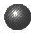
28. （5分）化学是在分子、原子水平上研究物质的组成、结构、性质和变化规律的科学。
下图为某化学反应的微观模拟示意图： 表示氮原子， 表示氢原子。请你根据图示回答下列问题：
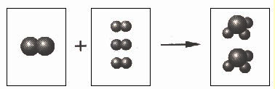
甲 乙 丙
（1）丙的化学式是 ，一个丙分子是由 构成的。
（2）甲和乙在一定条件下反应生成丙，写出反应的化学方程式 ；
此反应所属的基本反应类型是 。
（4）依据图示从微观角度解释此化学变化的实质是 。
29. （6分）2011年9月29日，“长征二号F”T1运载火箭，将中国全新研制的首个目标飞行器
“天宫一号”发射升空，为在太空建立中国空间站打下基础。
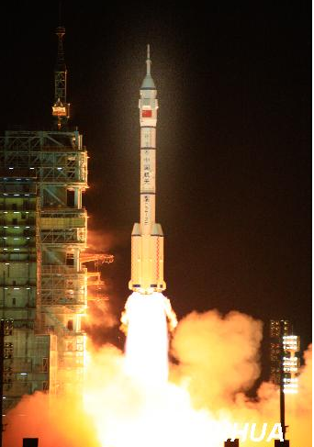
（1）在对太空的探索过程中，科学家发现月球表面陨石坑中存在Hg、CH₄、固态H₂O等物质，其中属于氧化物的是 （填化学式）。
（2）火箭用联氨（N₂H₄）做燃料，用四氧化二氮（N₂O₄）助燃，
生成物不会对大气造成污染。
①完成燃烧反应的化学方程式：2N₂H₄＋N₂O₄=3 ＋4H₂O。[来源:Zxxk.Com]
②通过此反应谈谈你对燃烧有什么新的认识？ 。
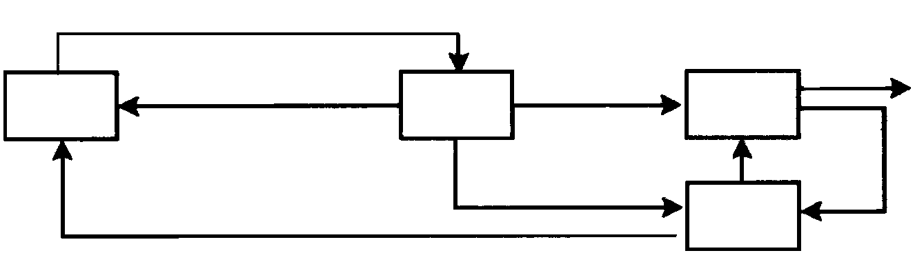
（3）载人航天飞行器的模拟座中，空气更新过程如下图所示。
座舱
Ⅰ
C
H₂O
Ⅱ
空气、CO₂、H₂O
空气
O₂
CO₂
H₂O
Ⅲ
H₂

① 装置Ⅰ的作用是 。
② 在装置Ⅰ、Ⅱ、Ⅲ中发生化学变化的是 （填序号）。
③ 从装置Ⅰ、Ⅱ、Ⅲ可看出，O₂的来源是CO₂和H₂O，若产生800g O₂，消耗880g CO₂，则同时消耗H₂O g。
30. (7分) 下列字母表示的是初中化学常见物质。
（1）若溶液A在催化剂的作用下能生成B和C两种物质，B在通电条件下可以生成C和D，
B、C、D之间存在着一定的转化关系。写出A生成B和C的化学方程式 ，
C和D生成B的化学方程式 。
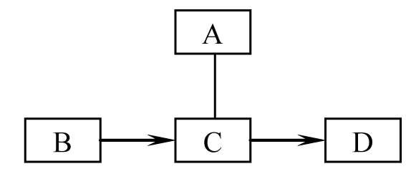
（2）若A、B、C、D之间的关系如右图所示。（图中“—”表示两端的物质能发生化学反应，“→”表示物质间存在转化关系，部分反应物、生成物及反应条件均已略去）
A~D均含一种相同元素，且A、B、D均为氧化物，
C是空气中的主要成分之一，
则A与C反应的化学方程式是 。
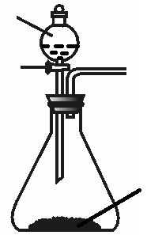
（3）下图所示实验中，将分液漏斗的活塞打开，使适量水流入锥形瓶中，实验后N溶液变浑浊，相关的化学反应方程式是 。试管②中的现象是 。由此推断：实验开始时，锥形瓶内放入的固体物质E可能是 。
活塞
分液漏斗
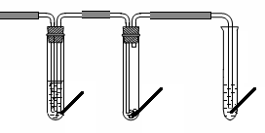
① ② ③

E物质
水
F溶液
纯净物
M粉末
N溶液

三、实验题（共3个小题，共19分。）
31. (6分) 根据下图所给的装置，回答问题。
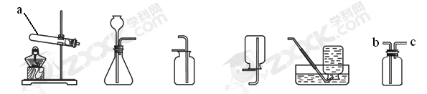
A B C D E F
（1） 实验仪器a的名称是________。
（2） 实验室用高锰酸钾制取氧气的化学方程式是 。用排水法收集氧气涉及以下关键步骤：①连接仪器；②装药固定；③检查气密性；④加热；⑤熄灭酒精灯；⑥从水槽中撤出导气管；⑦收集。正确的顺序是 （填字母序号）。
A. ②①③④⑤⑥⑦ B. ①③②④⑦⑤⑥ C. ①③②④⑦⑥⑤ D. ③②①④⑦⑥⑤
（3） 用大理石和稀盐酸制取二氧化碳，选用的发生装置是___（填字母序号）。收集一瓶二氧化碳，将燃着的木条放在瓶口，若观察到______，说明瓶中已充满二氧化碳。
（4） 如果用装置F收集氧气，气体应从________口进（填“b”或“c”）。
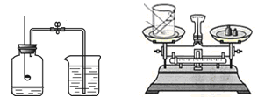
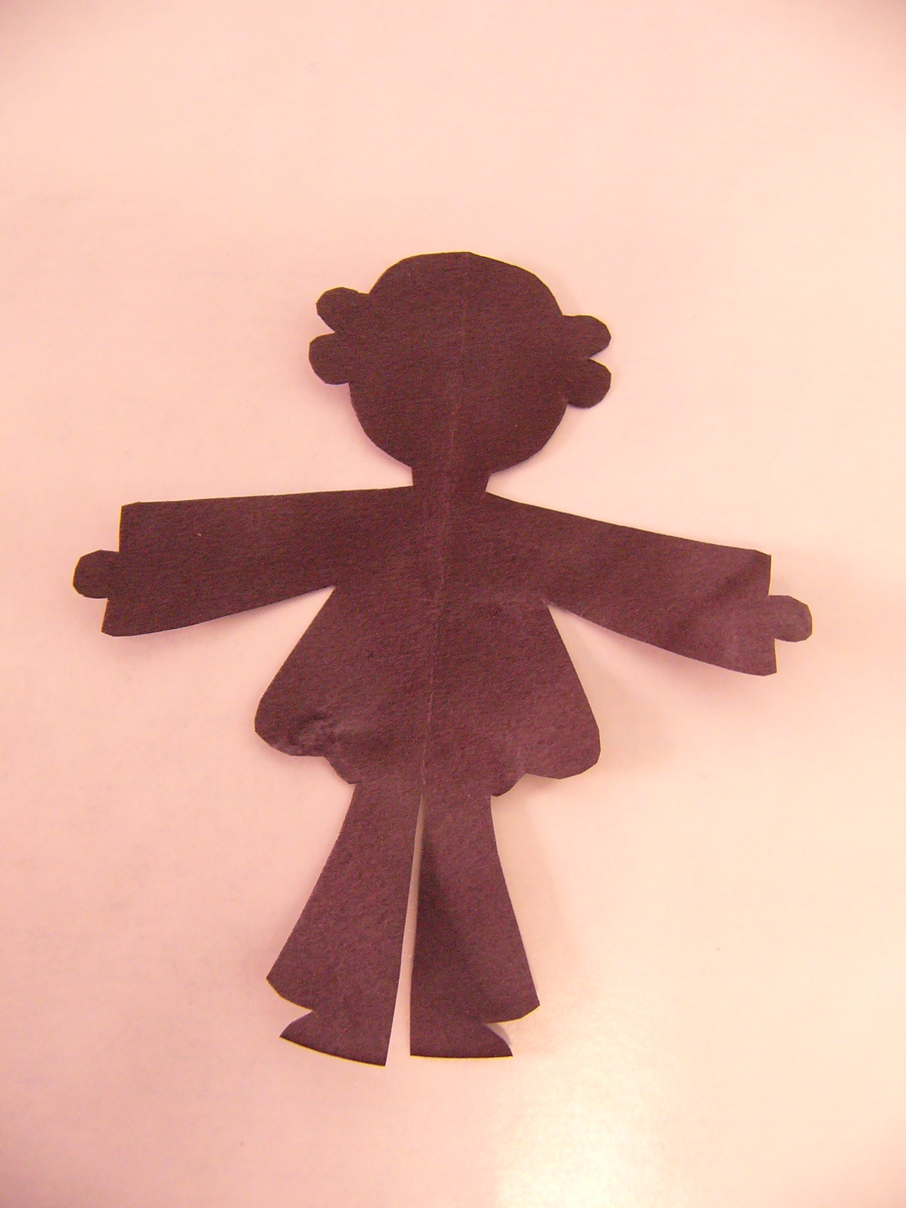
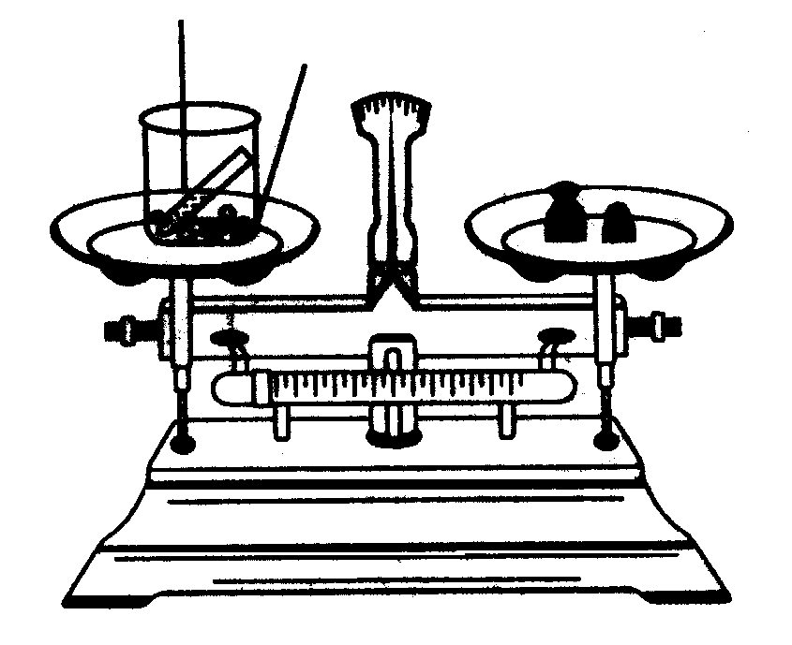
32.（6分）化学是一门以实验为基础的自然科学，下图所示实验是我们所熟悉的。
弹簧夹
c
d
b
a

甲 乙 丙
（1）图甲所示实验用于测定空气中氧气的体积分数。红磷在空气中燃烧的化学方程式是 。关于该实验的下列说法中，正确的是 （填字母序号）。
A．实验时红磷一定要足量 B．点燃红磷前先用弹簧夹夹紧乳胶管
C．红磷熄灭后立刻打开弹簧夹 D．最终进入瓶中水的体积约为氧气的体积
E．该实验必须检查装置的气密性
（2） 同学们用乙所示实验探究化学反应前后物质的质量关系。如果a、b分别是铁钉和硫酸铜溶液，与分别是锌和稀盐酸(已知：Fe+CuSO₄ FeSO₄+Cu Zn+2HCl ZnCl₂+H₂↑)，测定结果不同的原因是 。
（3）如图丙所示，某化学课外小组将紫色石蕊试液浸泡并晾干的紫色纸人，进行以下实验：
①左右两袖分别用毛笔涂上稀醋酸和稀盐酸，可观察到两袖均变红色；
②将“c”裤腿涂上蒸馏水；
③将纸人放入盛有干燥二氧化碳气体的集气瓶中；
④将纸人取出用热宝加热。
回答下列问题：
Ⅰ. 解释步骤③中“c”裤腿呈红色的原因 （用化学方程式表示）。
Ⅱ. 步骤④中未看到两袖有明显变化，你认为其他部位可能观察到的现象及原因是 。
33.（7分）维生素C（简称Vc，又名抗坏血酸），易溶于水，易被氧化。人体缺乏Vc可能引发多种疾病。水果和蔬菜中含有丰富的Vc。某研究性学习小组对它探究如下：
探究一：检验三种饮品中Vc含量的顺序。
【查阅资料】Vc能和高锰酸钾反应，使紫色的高锰酸钾溶液褪色。
【设计方案】分别向盛有lmL等浓度高锰酸钾稀溶液的三只试管中逐滴滴加果味饮料、苹果汁和梨汁，边滴边振荡，直至高锰酸钾溶液褪色。
【实验数据】

 | 果味饮料 | 苹果汁 | 梨汁
滴加的滴数 | 40 | 10 | 20

【实验结论】分析数据可知，三种饮品中Vc含量由高到低的顺序是 ，依据是 (各液体密度上的差别和每一滴的体积差别忽略不计)。
探究二：蔬菜放置时间的长短对其Vc含量是否有影响。
【设计方案】请你用新鲜的黄瓜和放置一周的黄瓜、高锰酸钾稀溶液和必要的仪器设计实验方案：

。
【实验结论】 按上述方案实验，根据 这一实验结果，分析得出蔬菜放置时间的长短对其Vc的含量有影响。
【实验反思】化学实验需要控制变量。下列情况会影响到测定结果的是 。
A. 试管的大小不同
B. 量取的被测物质的体积不同
C. 每次实验所用的果汁颜色不同
D. 没有用同一规格胶头滴管滴加
四、计算题（共2个小题，共6分。要求写出计算过程。）
34．（3分）当车辆发生剧烈碰撞，安全气囊会在瞬间弹出，防止驾驶员受伤。撞车时，约在0.01 s内引发下列反应：2NaN₃ 2Na+3N₂↑，若生成钠23g，则同时产生氮气的质量是多少？

35．（3分）请根据下图所示的实验过程和提供的数据，计算不饱和溶液Ⅱ中溶质的质量分数。
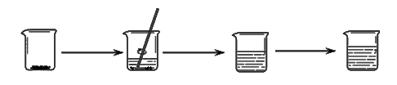
CaCO₃和CaCl₂的
混合物样品15.55g
加100g水
充分溶解
加146g
稀盐酸
恰好完全反应
257.15g
不饱和溶液Ⅰ
加水稀释

500g
不饱和溶液Ⅱ

昌平区2011—2012学年第一学期初三年级期末考试
化学试卷参考答案及评分标准 2012.1
一、选择题（每小题1分，共25分。）
题号 | 1 | 2 | 3 | 4 | 5 | 6 | 7 | 8 | 9 | 10
答案 | B | A | C | D | C | A | A | C | D | B
题号 | 11 | 12 | 13 | 14 | 15 | 16 | 17 | 18 | 19 | 20
答案 | A | C | D | B | D | B | A | C | D | C
题号 | 21 | 22 | 23 | 24 | 25
答案 | B | C | C | D | B
二、填空题（共5个小题，共30分。）
26. (6分，每空1分，(2)小题第二空2分)
(1) 吸附；混合物 (2) 2H₂O2H₂↑+O₂↑ 2.5或10(2分) (3) ACD
27. (6分，每空1分)
(1) NaCl（氯化钠） (2) KNO₃（硝酸钾） (3) 45.8 (4) ③②④①或③④②①
(5) c e f；降低温度、增加溶质
28. (5分，每空1分)
（1）NH₃ 一个氮原子和三个氢原子
一定条件
（2）N₂+3H₂======2NH₃ 化合反应
(3) 分子裂变成原子，原子重新组合形成新的分子的过程。
29. (6分，每空1分)
（1）H₂O
（2）①N₂
②燃烧不一定需要氧气。（其他答案合理给分）
（3）①分离空气、CO₂和H₂O ②Ⅱ Ⅲ ③180
30.（7分，每空1分，（3）小题第二空2分）
点燃
MnO₂
（1）2H₂O₂====== 2H₂O+O₂↑ 2H₂ +O₂======2H₂O
点燃
（2）2CO+O₂====== 2CO₂
（3）CO₂+Ca(OH)₂===CaCO₃↓+H₂O
试管①中液体流入试管②中，试管②中粉末减少并有气泡产生(2分)
CaO(或NaOH等) （其他答案合理给分）
三、实验题（每空1分，共19分）
31.（6分，每空1分）
（1）试管 （2）2KMnO₄K₂MnO₄+MnO₂+O₂↑ C
（3）B 木条熄灭 （4）b
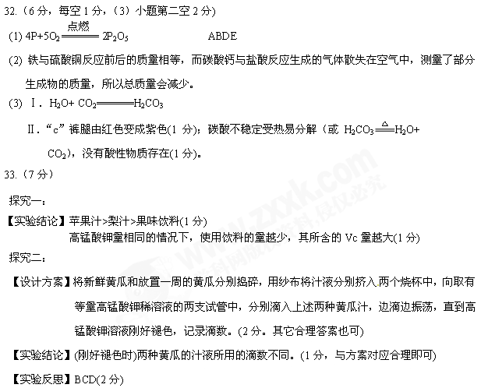四、计算题（共6分。）
34.（3分）
【解】设：生成氢气的质量为x。
2NaN₃ 2Na + 3N₂↑
46 84
23 g x …………………………1分
= …………………………1分
x =42 g …………………………1分
答：产生氮气的质量为42g。
35.（3分）
【解】m_{CO2}=15.55g+100g+146g-257.15g=4.4g……………1分
设混合物样品中CaCO₃的质量为x, CaCO₃和HCl 反应生成CaCl₂的质量为y
CaCO₃+2HCl==CaCl₂+H₂O+CO₂↑………………………………1分
- 111 44
x y 4.4g
= =
x ==10g y =11.1g
则原混合物中CaCl₂的质量=15.55g-10=5.55g
不饱和溶液Ⅱ中溶质CaCl₂的质量分数=×100% ==3.33%…………………………1分
答：不饱和溶液Ⅱ中溶质CaCl₂的质量分数为3.33%。

